**生涯現役雇用制度導入マニュアル**

～高年齢従業員のさらなる活用に向けた雇用制度導入のために～



**まえがき**

少子高齢化の進展により日本の労働力人口が大幅に減少することが懸念される中、企業にとって知識や技能を持った『人財』の確保が一層必要となります。

定年の廃止、定年後の継続雇用等、健康で意欲と能力がある限り働き続けることができる雇用制度を導入することにより、従業員のモチベーションを高く保つことができ、社内の活性化につながることが期待されます。

また、ベテラン従業員が永年の勤務で培った知識、経験、技能、人脈等を伝承することにより、将来の会社の担い手となる若手従業員を育て、今後の企業環境の変化に対応することができると考えます。即ち、生涯現役で活躍し続けられる社会環境を企業が整えることが重要です。

このマニュアルは、会員各社が生涯現役雇用制度を導入するに当たっての進め方や検討すべき項目及びその内容・留意点等を順次記載しております。

つきましては、当マニュアルを活用され、生涯現役雇用制度の導入に取り込まれますよう宜しくお願い申し上げます。

尚、本事業実施は、当協会東京支部の会員を中心に検討委員会を設置し、当マニュアルを作成いたしました。委員及び後述のアンケートにご協力いただいた会員に心から感謝申し上げます。

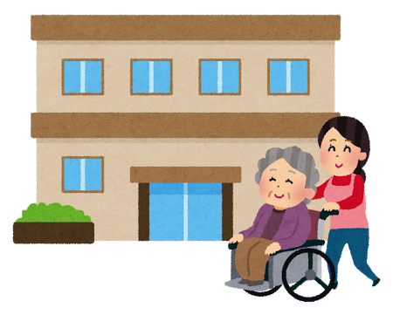

**マニュアル 目次**

**Ⅰ．はじめに １**

１．わが国における高年齢者雇用の現状

２．生涯現役雇用制度導入マニュアル作成の背景と活用の勧め

**Ⅱ．当業界における高年齢者雇用の現状と生涯現役雇用制度導入の必要性 ２**

１．一般社団法人日本在宅介護協会の概要

２．当業界における高年齢者雇用の現状と課題

**Ⅲ．生涯現役雇用制度導入の進め方 ５**

１．導入に向けた行動計画の策定

２．導入のための社内検討委員会設置

３．現在の労務構成の確認

４．従業員の生涯現役雇用制度に関する意識調査アンケートの実施

５．制度導入のメリットとリスクの整理

６．想定される問題点や課題の検討及びその対応策の検討

７．導入を目指す制度の具体的内容の検討

８．従業員への説明及び労働基準監督署への就業規則変更届

９. 導入後の実施状況のフォローアップ

**Ⅳ．生涯現役雇用制度導入に当たっての検討項目と留意点 １０**

１．導入する雇用制度

２．今後の労務構成のあり方

３．職務開発及び職場・作業環境の整備

４．人事処遇制度等の内容

(1) 継続雇用対象者の選定

(2) 雇用形態

(3) 勤務形態

(4) 賃金形態

(5) 人事考課及び能力開発

(6) 健康管理・安全衛生管理対策

(7) 高齢者のモチベーション確保

**Ⅴ．むすび １６**

［ 付属資料 ］ **１７**

**Ⅰ．はじめに**

|  |
| --- |
| **１．わが国における高年齢者雇用の現状**  長寿大国となったわが国が、活力を失わないようにするためには、高齢者がいきいきと働けるような環境づくりを急ぐことが必須の課題です。こうした中で、既に改正高年齢者雇用安定法の効果も浸透してきており、65歳までの雇用継続の流れは着実に定着してきたようにみられます。  高年齢者雇用推進の目指すところは、生涯を通じて現役として働き続けることができる社会の構築ですが、当面は65歳を超えても働き続けることのできる企業・職場をどう増やしていくかということに焦点が置かれています。しかし、70歳以上の継続雇用を採用している企業をみると、希望者全員を対象とするもので4.1％、基準該当者に絞っているもので7.5％にとどまっているのが現状です（厚生労働省「平成27年高年齢者の雇用状況」）。東京労働局管内では、70歳以上の継続雇用を採用している企業をみると、希望者全員を対象とするもので2.7％、基準該当者に絞っているもので5.7％となっています。  そもそも生涯を現役として働き続けられるようにする社会は、高齢者にとって働く喜びを通じて生きがいを与えるという意義を持つことは言うまでもありません。その意味でも、高齢社会の進展に伴い更に高齢者の雇用の場を広げることが重要ですが、今後の経済社会の構造的変化の大きさを考えると、こうした高年齢者雇用推進の流れを更に加速化させていく必要が出てきています。  とりわけ、労働力人口が減少する傾向にある中で、それに歯止めをかけていくことは、わが国の経済の基盤を維持していくうえで不可欠な課題となります。既に、女性活躍推進が重要な政策課題となっていますが、高齢者人材についても労働力としての期待が大きくなってきています。政府の今後の労働力人口の展望に関する試算でも、女性と高齢者の積極的な活用がなければ、労働力の大幅な減少が免れないとの結果が示されているところです。  また、景気が回復して労働市場の需給がひっ迫し、企業の人手不足感が強まっていることも大きな変化です。各企業の採用意欲は強く、非正社員の正社員登用も含めて人材確保の動きが活発になっていますが、まずは自からの企業の従業員を積極的に活用することが優先的な検討課題となります。その場合の重要な労働力確保の選択肢となるのが、業務に精通し、豊富な経験を有する高齢者の継続雇用にほかなりません。  高年齢者雇用の推進は、65歳までの雇用継続という第一のステージから、70歳あるいはそれを超える年齢も視野に入れた第二のステージへと移行してきています。しかも情勢変化の中でその動きを加速化させることが急務だといえます。このため、65歳までの雇用継続を実現してきたときの施策や留意点にとどまらず、より高年齢での就業を目指すうえでの課題についての検討を急ぐことが必要となっております。  **２．この生涯現役雇用制度導入マニュアル作成の背景と活用の勧め**  (1) 上記のような状況を踏まえ、国(厚生労働省)は、全国の各地域において中核的な役割を果たす業界団体を選定し、各業界団体において生涯現役雇用制度(※)の導入に向けたマニュアル等を策定し、その会員企業などに対し生涯現役雇用制度の導入啓発及び策定したマニュアルの普及を図ることを目的とした事業として、「平成27年度業界別生涯現役システム構築事業」を実施したところであります。  (※) 生涯現役雇用制度とは、① 定年の定めの廃止 ② 定年年齢の年齢を70歳以上とする制度　③ 70歳以上まで継続して雇用する制度をいい、高年齢者が健康で意欲と能力がある限り、年齢にかかわらず働き続けることができる雇用制度です。  (2) 当業界においても後述するように、従業員の高齢化が進むとともに、人材の確保がますます厳しくなることが予想されており、また、高齢者が長年培ってきた技術・技能の若年者への伝承等も必要となるなど、高年齢従業員の雇用促進と活用を進めていくことが必要となっております。  従って、当業界では、今のうちから知識と経験豊富な高年齢従業員の有効活用と人材確保に向けた対策を検討しておく必要があると考え、「平成27年度業界別生涯現役システム構築事業」に取組む業界団体として応募し、業界団体内に設けた検討委員会で会員企業の代表及び外部専門家のサポートを得ながらこのマニュアルを作成することとした次第です。  検討委員会は、東京支部を中心に構成されています。  (3) このマニュアルは、当業界の会員企業各社において、従業員が定年後も年齢に関わりなく働き続けられる「生涯現役雇用制度」の導入を検討される際の手引書として、検討すべき事項、留意点や対応策などについて、手順を追って分かりやすくまとめております。記載内容の一部は、東京支部の地域性が反映されていると思われますが、業界内で共通して活用できるものと考えております。  各社において、このマニュアルをご参考に、その実情や特性に応じた最適な高年齢従業員の継続雇用制度の導入をご検討いただければ幸いであります。 |

**Ⅱ．当業界における高年齢者雇用の現状と生涯現役雇用制度導入の必要性**

**１．一般社団法人日本在宅介護協会の概要**

|  |
| --- |
| 業種の概要：訪問介護事業等  事業内容 : ①経営者や従事者に対する研修事業  　　　　　　・会員事業者を対象とした各種研修会を企画  　　　　　　・ｅラーニング研修  ②介護従事者育成研修事業  ③情報の提供や啓発事業  　・会報誌の発行  　・『感染予防マニュアル』などの書籍発行  ④事業の実体調査や、事業者の健全な発展を推進する事業  　　　　　　・国政や行政への政策提言活動  　　　　　　・経営状況アンケート調査  所在地：東京都新宿区新宿1-18-14　廣田ビル3階  設立年月日：昭和63年　全国入浴福祉事業協議会設立  平成元年　 全国在宅介護事業協議会設立  平成10年　日本在宅サービス事業者協会設立（全国入浴福祉事業協議会と全国在宅介護事業協  議会が合併）  平成14年　有限責任中間法人　日本在宅介護協会設立（平成21年　一般社団法人名に移行）  会員数 ： 245社（東京支部　87社）　（平成27年11月末日）  業界を取巻く経営環境：今後も65歳以上の高齢者は増加し続け、それに比例して認知症高齢者等の要介護者の増加することが見込まれます。介護事業者には、増加する様々な介護サービスの需要に応えることが求められています。  会員企業の現況：介護サービスの需要の拡大に応えるための最大の課題は、介護人材の確保である。人材確  保のため雇用環境の整備が求められていますが、高年齢者雇用も重要な施策の一つとい  えます。 |

**２．当業界における高年齢者雇用の現状と課題**

|  |
| --- |
| **１．当業界を取り巻く雇用環境**  介護業界における労働力は、団塊の世代が要介護状態を迎えると想定される平成30年代において約40万人不足すると見込まれ、労働力不足は深刻化しており、今後の業界発展と企業における労働力確保を考えた場合、健康で能力のある高年齢従業員の活用は企業にとって不可欠な状況となっています。  定年年齢の引き上げや定年後の継続雇用制度の見直しなどで、高年齢従業員の定着化と雇用促進に向けた高齢者雇用制度を構築し、従業員が安心して働ける雇用環境を整備していくことが求められている。介護業界、特に在宅介護においては、高齢者の活用は他産業に比べ進んでいることが後述のアンケート結果で見てとれます。  **２．会員企業の定年及び継続雇用制度の現状**  会員企業の在宅介護の就労者のほぼ半数が非正規従業員であることから、アンケートは、東京支部会員企業の正規、非正規従業員に対し行った。回答のあった40社の会員からのアンケート調査では、次のような回答となっています。  **① 現在の定年制度**  正規は、60歳定年制、65歳定年制それぞれ約4割採用している。非正規は、有期契約が主たる契約と見込まれることから、契約更新の限度年齢と判断致します。アンケートの結果、70歳以上の生涯現役型の活用の可能性が示されています。  **② 65歳以降の再雇用・勤務延長等の継続雇用の有無**  ・正規　　制度化している、制度化していないが運用している、がいずれも約4割。正規は、65歳未満定年制が47%となっています。その企業の殆どが継続雇用制度を制度化していて運用していると考えられます。  ・非正規　制度化しているが約3割、制度化していないが運用しているが約5割。  いずれも、定年（契約更新限度年齢）後も継続雇用の制度を設けたり、運用していることが示され  ています。  **③ その対象者は次のいずれですか？**  ・正規　　65歳以降でも、希望者全員、基準を満たす者（8割が基準を満たす者）を約9割の事業所で何らかの継続雇用の制度があります。  ・非正規　正規同様約9割の事業所で継続雇用が可能で、4割の事業所で希望者全員を対象としています。  **３．高年齢者雇用の現状と生涯現役雇用制度について**  介護業界における労働力不足は深刻ですが、高齢者の活用は様々に工夫しながら進んでおり、今後の活用をさらに促進するための制度の整備が求められます。以下、高年齢者雇用の賃金等労働条件の現状と会員企業が今後高年齢者を積極的に活用しようとしていることがアンケート結果から確認することができました。  **①65歳以降継続雇用後労働条件**  ・正規　　変わらないが4割3分、変わるが3割2分。  ・非正規　変わらないが約7割、変わるが1割6分。  賃金と同様に労働時間も65歳以降の継続雇用において、変わるより変わらないが多く、特に非正規従業員にその傾向が強い。  **②継続雇用の上限年齢は何歳ですか？**  ・正規　　70歳以下が約3分の1、75歳又は上限なしが約3分の2。  ・非正規　70歳が約4分の1、75歳又は上限なしは約4分の3。  在宅介護要員として、働けるのであれば年齢の制約をしない傾向があり、高年齢者活用に適していることが伺えます。  **③継続雇用の更新期間は？**  ・正規　　約7割5分が1年。  ・非正規　約8割が1年、半年が2割弱。  更新期間は、1年が基本的なパターンです。  **④年齢に関係なく働き続けてもらいたい従業員はいますか？**  正規、非正規とも約9割近くの事業所がいると回答。  継続雇用の上限年齢の制限がない傾向と同一と考えられます。  **４． 高年齢者雇用の課題とされた事項**  **①65歳以降の継続雇用に取組む場合の問題点や課題と思う主な項目。**  正規、非正規とも約4割が「健康状態や身体能力が劣る」約2割が「業務の品質や効率が低下」次に「業務・通勤時の災害」「本人のやる気が下がる」「新技術についていけない」が続く。「世代交代の足かせ、現役従業員がやりづらいなどの懸念」も課題として認識されているが、特に正規にその傾向が見られます。  **②65歳以降の再雇用基準として盛り込みたい項目としては**  ・正規　　「今までのキャリア」「知識・技能・ノウハウの伝承、後輩の指導育成」が約3割、次いで「勤務態度」  ・非正規　「今までのキャリア」が4割、「勤務態度」2割7分、「知識・技能・ノウハウの伝承、後輩の育成指導」が約2割    ・介護に従事するスタッフは、技能労働者が中心で、習熟した技能を活かす高齢者にもできることから比  較的高齢者の活用も進んでいます。  ・健康で意欲があれば、定年後、65歳以降の継続雇用の可能性は高い。  ・労働条件も、賃金に関しては定年（65歳）前と変わらない割合が比較的高い。  アンケートからは、65歳以降の継続雇用に取組む場合の課題として、健康状態や身体能力を最も重要視するとされていますが、65歳以降の再雇用基準としては、勤務態度（協調性、他の模範、後輩の指導育成等）が健康状態と同等レベルで考慮するとされていることが注目されます。  一般的に、高齢者活用で問題視されがちな、「世代交代の足かせ、現役従業員がやりづらいなどの懸念」「仕事がない、処遇ができない、能力開発投資等ができない」については、課題として認識されていません。このことは、65歳以上でも求められる人材として十分就労できる業界であると考えられます。  「業務中、通勤時の事故、災害が増える」ことについては、課題として指摘されています。特に訪問介護に従事する者の自転車事故が心配されています。加齢による運動能力の低下によって引き起こされることから、予防的措置が難しい課題といえます。  **５．当業界の取組みの重点課題**  介護保険法施行から15年、5年ごとの大きな制度改正、3年ごとの報酬の見直し等を受けて、働く従業員の賃金改定等を実施していますが、労務管理全般の整備はややもすれば遅れがちです。  　　当協会の会員の事業は一部施設介護を含みますが、訪問介護が主たる業務で、正規従業員の他多くの非正規従業員（特に「登録ヘルパー」）の活用が特徴的です。  　　さらに、今回のテーマ「生涯現役制度」高年齢者の雇用については、他業界に比べ進んでいる反面、高年齢者を含む多様な雇用形態を活用していることに対して人事制度、就業規則等必要な規定が十分に整備されていないことが懸念されます。  　　高年齢者を含む就労者の労働条件がそれぞれ異なって運用されているので、身分上の区分に応じた就業規則（含賃金規程）を整備し、トラブルの発生のリスク低減させておくことが重要な課題です。  　　既存の登録ヘルパー等の就業規則は、厚生労働省により標準モデルは示されていますが、労働契約法改正に伴う、無期転換制度の確立、65歳以降の継続雇用制度活用時の雇止め対応等複線的な人事制度の活用に応じたきめ細かな制度設計が求められます。  介護業界は、きわめて人材確保が難しい業界の一つに挙げられています。  介護に従事するスタッフは、技能労働者が中心で、習熟した技能を活かす高年齢者にもできることから、比較的高年齢者の活用も進んでいます。健康で意欲があれば、定年後、65歳以降の継続雇用の可能性は高く、労働条件も、賃金に関しては定年（65歳）前と変わらない傾向のため、一般的に高年齢者雇用で指摘される「仕事がない」「処遇ができない」等懸念されることのない業界と言えます。現状で高年齢者の活用は、全従業員のうち正規従業員では9％、非正規で14％とする割合からも積極的に行われているといえます。  　　高年齢者の雇用の課題として指摘されている「健康状態」「身体能力」について、特に非正規の高年齢者対応が重要といえます。とりわけ、訪問介護に従事する非正規高年齢者で短時間就労する者には、定期健康診断の対象外であることから、客観的に健康状態を把握することが難しい。定期的に面談等を行い、健康状態を確認することが重要です。日々顔を合わせないヘルパーに対しては、健康状態の変化を様々な方法で観察し、安全・健康管理に配慮する必要があります。  　　使用者として、「安全配慮義務」を課せられていますが、反面、機微な情報として健康状態・複数事業者に就労している情報等をどのように収集するかは、業界として重要な課題であります。  　高年齢者の就労で危惧されている通勤、移動等の災害、特に自転車による事故対策は重要な課題といえます。自転車事故は被災ばかりでなく加害することもあるため、様々な場面を想定して対策を講ずる必要があります。自転車事故は大きく取り上げられることはないが、死亡事故もあることから、軽視することはできません。 |

**Ⅲ．生涯現役雇用制度導入の進め方**

**［ 会員企業において制度導入を具体的に検討する際の導入までのスケジュール、検討体制、検討項目の内容、就業規則の届出等、大まかな進め方は次の通りです。 ］**

|  |
| --- |
| **■導入の進め方** |

**――-生涯現役雇用制度の導入を検討するに当たっての進め方の一例を、次に紹介いたします。―――-**

**１．導入に向けた行動計画の策定**

|  |
| --- |
| 生涯現役雇用制度の導入は、会社運営の根幹となる事項ですので、計画を立て十分時間をかけて検討することをお勧めいたします。  具体的に11か月かけて検討した企業の導入スケジュールの例を示します。 |

**----------------それでは、具体的に上記の項目ごとに順次検討していきましょう。---------------**

**２．導入のための社内検討委員会設置**

**(1) メンバー選定**

**各社の実情に応じてメンバーを選定してください。**

・ 雇用制度検討の担当部門の人だけでなく、社内のトップを含め、関係部署の幹部をメンバーに入れます。状況によっては労働者代表もメンバーとするか検討ください。

・ 社外のメンバーとして、顧問社会保険労務士のアドバイスを受けるとスムーズに進めることができます。また、最寄りのハローワークや(独)高齢・障害・求職者雇用支援機構の高年齢者雇用アドバイザーが相談に応じてくれます。

・ その他、予め委員会の開催回数、検討項目など開催要領を定めて検討に入ります。

**・ 社内検討委員会委員構成の例**

○ 社会保険労務士、高年齢者雇用アドバイザーなどの学識経験者

○ 会社経営側 ； 労務担当役員、総務人事部長・課長等  
○ 従業員代表又は労働組合側

**(2) 社内検討委員会での検討項目と留意点は、後記Ⅳ(10頁)に記載していますので、それを順次議論し決めていきます。**

**３．現在の労務構成の確認**

　　生涯現役雇用制度の導入に当たっては、まず、現在の従業員の年齢別・性別人員構成、職種別人員構成等の労務構成がどうなっているか実態把握をすることが必要です。その実態が制度導入の必要性や時期等を判断する際の大きな要因となります。

**《様式例》**

|  |  |  |  |  |  |  |  |
| --- | --- | --- | --- | --- | --- | --- | --- |
| **年　　　齢** | **～34歳** | **35～44歳** | **45～54歳** | **55～64歳** | **65～69歳** | **70歳～** | **計** |
| **正規従業員** | **人** | **人** | **人** | **人** | **人** | **人** | **人** |
| **非正規**  **従業員** | **人** | **人** | **人** | **人** | **人** | **人** | **人** |
| **計** | **人( %)** | **人( %)** | **人( %)** | **人( %)** | **人( %)** | **人( %)** | **人** |

**４．従業員の生涯現役雇用制度に関する意識調査アンケートの実施**

　　制度導入の検討に当たって、問題点を把握するには企業と従業員の双方から見た生涯現役雇用制度の課題と対応策の把握が必要となります。従業員の生涯現役雇用制度に関する考えやニーズを把握するために意識調査アンケートやヒアリング調査を実施します。

　　具体的な生涯現役雇用制度導入に関するアンケート例を後記資料(26頁)に示しますので、質問項目等は、企業の実情にあわせ追加、削除などして自由に設定し活用ください。

**５．制度導入のメリットとリスクの整理**

従業員のアンケート調査と同時に検討委員会メンバーで、制度を導入した場合の企業と従業員のそれぞれのメリット・リスクを整理することが非常に大切となります。

次に一般的なメリット、リスクの検討結果の記載例を示します。

|  |
| --- |
| **【70歳までの継続雇用制度導入のメリット】** |
| **［企業にとって］**  **(1）労働力の確保**  ① 従業員の定着が図ることができる。  ② 高齢者になっても勤務することができ、労働力の確保がしやすくなる。  ③ 高齢者でも働ける環境であることで、採用がしやすくなる。  **(2）技術・技能の確保および伝承**  ① 高年齢者の豊富な知識・経験の活用、資格、技術・技能の伝承をとぎれずに継続できる。  ② 高齢者による技術・技能・経験・ノウハウを教育する体制が取れる。  ③ 高齢者の豊富な経験による判断力が生かせる。  **(3）人件費コストの低減**  賃金面で柔軟な対応が可能になり、人件費コストの低減が図ることができる。  **［従業員にとって］**  (1）長期安定雇用の実現で、長期に働く安心感があり、従業員のモチベーションが高まる。  (2）生活が安定する（給与面）。  (3）働くことのリズムや健康診断の受診などで健康増進につながる。  (4）働くことや社会とのつながりで生き甲斐が生まれる。  (5）休日が増え、趣味などの生活との両立が可能になる。  (6）働き方の選択肢が増える。 |
| **【70歳までの継続雇用制度導入のリスク】** |
| **［企業にとって］**  **(1) 会社経営**  ① 管理が増える（契約更新、新たな処遇ルールの適用など）。  ② 高齢者雇用延長の制度化により、若年者の雇用に制限を受ける可能性がある。  ③ 高齢者用の職務開発が必要になる。  ④ 設備改善や職場環境改善等のコストがかかる。  **(2) 作業効率**  ① 健康面の不安、動作が遅いなどから作業効率がダウンする。  ② 判断力が鈍ったり、敏捷性が落ちたりする。  ③ 体力・視覚・聴覚の衰えが問題となる可能性がある。  **(3) 被災リスク**  ① 会社がとるべき健康管理・安全管理への配慮が従来以上に必要となる。  ② 通勤・移動時の交通事故が増える。  ③ 職業病ともいえる腰痛の発生リスクが増える。  **(4) 雇用契約上のトラブル**  雇止めなど労務管理上のトラブルが増える可能性がある。  **(5) 士気の低下**  ① 処遇が下がることで高齢者のモチベーションがあがらない。  ② 若年者から昇進の機会が遅くなる等の不満が出る。 |
|

**６．想定される問題点や課題の検討及びその対応策の検討**

　　上記５のリスクの中から、企業にとっての問題点や課題を抽出し対応策を検討します。次にその検討結果の記載例を示しますので、参考にしてください。

|  |  |  |
| --- | --- | --- |
|  | **導入に伴う問題点・課題（リスク）** | **対応策** |
| **①会社経営** | ① 管理が増える。  ・ 契約更新  ・ 新たな処遇ルールの適用  ② 高齢者雇用延長の制度化により、若年者の雇用に制限を受ける可能性がある。 | ① 管理増  ・ 契約更新時のトラブルを避けるため、契約更新条件を契約書内で明確にする｡  ・ シンプルな制度とし、この制度のための特別な処遇ルールは置かない。  ② 内勤ではありうるが、大きなインパクトにはならない。現場従業員に関しては、業務に照らして、次の内容を総合的に判断して適用する。  ・ どういった仕事をどの世代に担当させるか  ・ 高齢者のコスト面の優位性  ・ 法的に継続雇用する義務があるわけではないため、調整弁としての位置付け |
| **②作業効率** | ① 健康面の不安、動作が遅いなどから作業効率がダウンする。  ② 判断力が鈍ったり、敏捷性が落ちたりする。  ③ 体力・視覚・聴覚の衰えが問題となる可能性がある。 | ① 契約更新時に健康診断結果を勘案して更新する。なお、健康状態に支障がある場合やクレーム・ミスが多発する場合、事故を再三起こす場合などは、会社の安全配慮義務の観点から契約更新しないことがある。また、動作については人事評価項目に入れ、契約更新時の参考とする。  ＊ 評価制度はシンプルなものとする。  ② 人事評価項目に判断力や敏捷性といった項目を入れ、契約更新時の参考とする。  ③　体力・視覚・聴覚の衰えが問題となる場合は、契約更新しないことがある。 |
| **③被災リスク** | ① 会社がとるべき健康管理・安全管理への配慮が従来以上に必要となる。  ② 通勤・移動時の交通事故が増える。  ③ 職業病ともいえる腰痛の発生リスクが増える。 | ① 会社には安全配慮義務があることを管理監督職に今まで以上に徹底する。また、全体が集まったときなどに安全衛生に関する研修を実施する。  ② 交通安全教育の徹底と運動能力のレベルを見極め、移動方法の適正化を図る。  ③ 体力・身体能力の状況を十分把握し、介護サービス業務に従事させる。 |
| **④雇用契約**  **上のトラブル** | 雇止めなど労務管理上のトラブルが増える可能性がある。 | 雇止め基準を明確化する。  更新面談時に人事評価のフィードバックや契約更新条件を適切に伝える。 |
| **⑤士気の低下** | 処遇が下がることで高齢者のモチベーションがあがらない。 | 高齢者でも勤務できることのメリットを強調する。また、責任の度合いも軽くなるように配慮する。  採用面を考慮すれば、高齢者の処遇ダウ  ンは極力抑えた設計とする。 |

**７．導入を目指す制度の具体的内容の検討**

生涯現役雇用制度を導入するにあたり、以下の項目を検討下さい。

（1）65歳以上の高齢者を活用するために、どのような雇用制度にするか

（2）高齢者用の職務の見直しと、職場・作業環境の整備について

（3）65歳以上の高齢者の選定方法や雇用形態、賃金の支給形態、額等人事処遇制度について

（4）能力評価（人事考課）及び能力開発について

（5）健康管理・安全衛生管理について

（6）高齢者のモチベーションの確保について

会員各社にとっては、この項目が、各社ごとの実績を取り入れた制度の根幹をなす部分となりますので、十分に検討して下さい。また、他に検討すべき事項を適宜追加するなどして検討して下さい。

具体的な事例は、後記「Ⅳ　生涯現役雇用制度導入に当たっての検討項目と留意点」(10頁)に記載しておりますので、参照し最適な生涯現役雇用制度の導入の検討を進めてください。

**８．従業員への説明及び労働基準監督署への就業規則変更届**

**(1) 従業員への説明**

導入決定した65歳以上の継続雇用制度は、従業員の将来への雇用不安が解消され、安定した職業生活が続けられることになり、かつ、企業の活性化につながることが期待されます。決定後、速やかにその内容を従業員全員に説明しましょう。

　また、グループ会社があれば、グループ会社との会議等で紹介して生涯現役雇用制度導入の促進、浸透を図ってください。

|  |
| --- |
| **【従業員への説明の例】**  ○ 説明会の実施（対象者向け、全従業員向け）。  ○ 社内報・社内メールによる周知。  ○ 社内会議での説明。 |

　 なお、従業員への導入した制度の周知のための説明資料として作成されたガイドブックの例を後記(28頁)に示しますので、参考にしてください。

**(2) 労働基準監督署への就業規則変更届**

各社における生涯現役雇用制度の導入は、就業規則に規定化することにより、制度化が完了しますので、就業規則に盛り込むことを目指してください。

制度導入の就業規則、再雇用規程の具体例を後記 (30頁)に示しますので、参考にしてください。

尚、事業場単位で従業員を常時10人以上（含　非正規従業員）使用する場合において、就業規則の変更届を所轄する労働基準監督署に提出することが、労働基準法で義務付けられています。

**９．導入後の実施状況のフォローアップ**

生涯現役雇用制度の導入の成果と今後の課題と対応策などを把握し、より良い制度とするためにも必要なことですので、フォローアップを行いましょう。

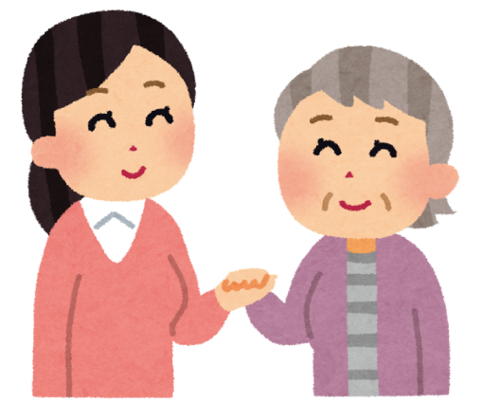

**Ⅳ．生涯現役雇用制度導入に当たっての検討項目と留意点**

**各社において生涯現役雇用制度導入に当たっての具体的な検討項目と事例を、次に紹介しますので、これを参考にご検討ください。**

**１．導入する雇用制度**

　 導入を目指す生涯現役雇用制度を企業の実情、将来見通し、現在の雇用に関する社内規程等を勘案し、次の３通りの中から検討します。

|  |
| --- |
| **ⅰ．定年の定めの廃止**  **ⅱ．定年年齢を70歳以上とする制度**  **ⅲ. 定年後、70歳以上まで継続して雇用する制度**  **※ 高年齢者が健康で意欲と能力がある限り、年齢にかかわらず働き続けることができる雇用制度です。** |

　　　(注) 労働契約法第18条で「無期転換ルール」（同一の使用者との間で、有期労働契約が通算で５年を超えて反復更新された場合に、労働者に無期転換申込権が発生。）が導入されましたが、無期転換ルールの特例の適用を都道府県労働局長から受けた場合、定年後、引き続いて雇用される有期雇用労働者（継続雇用の高齢者）については、その事業主に定年後引き続いて雇用される期間は、無期転換申込権が発生しません。

**２．今後の労務構成のあり方**

　　前記(記載例6頁)で把握した現在の労務構成をもとに、今後の労務構成を展望し、会社の今後の事業展開の見通しを勘案した場合の生涯現役雇用制度導入に向けた労務構成のあり方などを検討します。

**３．職務開発及び職場・作業環境の整備**

継続雇用者には、現在の担当業務を引き続き担ってもらうケースが多いかと思われますが、制度導入に当たっては、会社全体の職場・職務の見直しを行い、高年齢者向けの業務内容を洗い出すとともに、職場・作業環境を整えたうえで、65歳以上高齢者の継続雇用に向けた勤務態様、勤務時間、勤務日数、非正規・正規の勤務形態、労働時間の短縮など具体的検討に入ることが大切です。

**(1) 高齢者用の職務見直しと開発**

|  |  |
| --- | --- |
| **【高齢者向けの業務内容の例】** | |
| ○ 介護現場での技術・技能指導  ○ 保有資格を活かした業務  ○ 身体能力レベルに合わせたサービスの提供 | ○ 施設等の管理・補助業務  ○ 人脈・経験を生かした行政・他事業者等、対外調整・折衝・事務所内の調整業務  ○ 後輩への教育指導業務 |

**(2) 職場・作業環境の整備**

制度導入に際し、65歳以上の高年齢者就労の機会の拡大が可能となるような補助具、作業方法の改善など、職場・作業環境の整備を併せて検討することも大切です。

|  |
| --- |
| **【作業環境の改善例】**  **○ 身体的機能を使う作業について作業補助具等の設置。**  ・入浴介助用機器の導入  ・身体介助補助機器（ロボット等）の導入  **○ 判断力、注意力低下を補完し作業安全確保の作業方法の改善。**  **○ 事業場外で就労する従業員との対話できる場所を事業場で確保する。** |

**４．人事処遇制度等の内容**

　　次に制度設計に当たっての具体的な内容について検討します。この項目の内容が各社の導入する継続雇用制度について独自性が発揮される部分です。

**(1) 継続雇用対象者の選定**

65歳以上の継続雇用対象者を希望者全員ではなく、限定する場合は、客観性のある基準（条件）を検討します。

次に65歳以上の継続雇用対象者の移行基準の具体例を示しますので、参考にしてください。

（なお、希望者全員を継続雇用の対象とした場合は、就業規則に定める解雇事由又は退職事由（年齢に係るものを除く。）に該当する場合には、継続雇用しないことができます。）

|  |
| --- |
| **【継続雇用制度の適用対象者を選定する基準の例】**  ①　働く意思及び意欲がある者。  ②　直近（再雇用契約前１年以内）の健康診断結果において、業務遂行上問題がないと認められる者。  ③　再雇用契約時点において、私傷病で欠勤していない者。  ④　前年度の勤務状況において、懲戒処分を受けていないこと。  （過去○年間の出勤率00％以上、勤務態度（協調性、他の模範、後輩の指導育成等））  ⑤　前年度の成績考課で、マイナス評価を受けていない者。  ⑥　業務に必要な資格取得の有無。 |

**(2) 雇用形態**

65歳以上の継続雇用者の雇用形態をどうするか検討します。新たな雇用形態を導入する場合に次の例を参考にしてください。

|  |
| --- |
| **【継続雇用者の雇用形態の例】**  **１．正社員**  雇用期間の定めがなく雇用された社員。従って解雇が厳しく制限され、原則として[フルタイム](https://kotobank.jp/word/%E3%83%95%E3%83%AB%E3%82%BF%E3%82%A4%E3%83%A0-1459388)で勤務し[三六協定](https://kotobank.jp/word/%E4%B8%89%E5%85%AD%E5%8D%94%E5%AE%9A-1540832)の範囲で残業も義務づけられているが、会社によっては[所定労働時間](https://kotobank.jp/word/%E6%89%80%E5%AE%9A%E5%8A%B4%E5%83%8D%E6%99%82%E9%96%93-1125578)は異なり、[裁量労働制](https://kotobank.jp/word/%E8%A3%81%E9%87%8F%E5%8A%B4%E5%83%8D%E5%88%B6-1538224)や[短時間](https://kotobank.jp/word/%E7%9F%AD%E6%99%82%E9%96%93-564051)勤務などの[正社員](https://kotobank.jp/word/%E6%AD%A3%E7%A4%BE%E5%93%A1-545319)も存在。社会保険・定期昇給・賞与・各種休暇の受給対象者で、給与の算定基準は月給制がほとんど。  （短時間正社員：期間の定めのない労働契約を結び、フルタイムの正社員と比べて、所定労働時間(所定労働日数)が短い正社員。優秀な人材の獲得や社員の定着率の向上、採用コスト削減のメリットあり。）  **２．嘱託社員** 正社員の就業規則とは別に契約を結び、専門分野の職種で定年退職者の再雇用の手段として用いられる場合が多い。  **３．契約社員**  会社と雇用期間を定めて契約し、勤務時間・賃金等を個別に決定。雇用期間が終了すれば、自動的に退職となる。社会保険の対象者で賞与や交通費が支給されるなど、福利厚生面は正社員と同等の場合もある。専門的な能力が求められる職種や、様々な事情で期間を定めて雇用する場合に多い。  **４．パート・アルバイト社員**  同じ事業所の正社員と比べ、短期間・短時間で臨時的、もしくは補助・補完的に勤務する雇用形態。原則的に社会保険や交通費支給はあるが、勤務日数によっては適用されない場合もある。（賞与は支給されないケースがほとんど）勤務時間や日数の希望が通りやすいので、自分のライフスタイルに合わせた働き方ができる。 |

**(3) 勤務形態**

65歳以上の継続雇用者の勤務形態をどうするか検討します。本人の希望によって幅広く選べるよう選択肢を多く設け、会社事情だけでなく、継続雇用者のライフスタイルや健康に応じた柔軟な働き方なども考慮した多様な形態が考えられます。次の例を参考にしてください。

|  |  |
| --- | --- |
| **【継続雇用者の勤務形態の例】** | |
| ① 常勤  ② 非常勤  ③ 通常勤務(フルタイム勤務)  ④ 短時間勤務(半日勤務(午前、午後)、パートタイム勤務等) | ⑤ 短日勤務(週３日・４日勤務、隔日勤務等)  ⑥ 早出、遅出、日勤、夜勤、交代制勤務  ⑦ 在宅勤務(直行・直帰)など、働き方の区別 |

**(4) 賃金形態**

**賃金形態及び賃金額をどうするか検討します。特に65歳以上の継続雇用者の賃金については、公的年金受給額との関連でどのように設定するかなど。**

(例えば、65歳以上の継続雇用者については、在職老齢年金の仕組みで年金額の調整がなされ支給されます。年金額の調整は老齢厚生年金部分についてのみ実施され、収入が多くても老齢基礎年金は全額支給されます。従って、賃金が下がっても一定の生活水準を維持することが可能です。また、働いていても70歳に達すれば老齢厚生年金の被保険者ではなくなり、保険料を納める必要はなくなりますが、引き続き対象となり年金額が調整されます。詳しくは、最寄りの社会保険事務所へお問い合わせください。)

|  |  |
| --- | --- |
| **【継続雇用者の賃金形態の例】**  **１．時間給(労働者の作業した時間を単位として算定**）  ① 時給  ② 日給  ③ 日給月給(欠勤･遅刻･早退の場合はその分賃金を控除)  ④ 週給  ⑤ 月給  ⑥ 年俸(業績などを勘案して1年分の賃金を提示する方法） | |
| **継続雇用者の処遇条件等の１例を次に示しますので参考にしてください。**   |  |  |  |  |  |  |  | | --- | --- | --- | --- | --- | --- | --- | | **職　種** | | **訪問介護員** | | | **居宅介護支援専門員** | | | **契約形態** | | 1年単位の有期雇用契約（70歳の誕生日が属する月まで） | | | | | | **継続雇用時・**  **契約更新時の条件** | | 別途定める基準をクリアした場合に継続雇用 | | | | | | **勤務形態** | | フルタイム型 | パートタイム型 | フルタイム型 | | パートタイム型 | | **勤務日数** | | 社員と同様 | 会社要請の  指定した日 | 社員と同様 | | 会社要請の  指定した日 | | **勤務時間** | | 1日7時間（シフト制） | | 1日８時間 | | 会社が指定した  時間 | | **休　　憩** | | 60分 | | | | | | **休日、休暇等** | | 従来通り | | | | | | **賃**  **金** | **支給形態** | 月　給 | 日　給 | 月　給 | | 時　給 | | **賃金水準** | 原則として定年時の００％。但し個別に決定することがある | 従来通り | 原則として定年時の００％。但し個別に決定することがある | | 従来通り | | **賃金改訂** | 原則として賃金改訂は行わない。但し個別に賃金改訂することがある。 | | | | | | **諸 手 当** | リーダー手当あり | | 公的資格に応じた手当あり | | | | **時 間 外**  **勤務手当** | 従来通り | | | | | | **賞　　与** | | なし | | | | | | **退 職 金** | | なし | | | | | | **福利厚生** | | 従来通り | | | | | | **社会保険** | | 法の考え方（一般的な社員の勤務日・時間との比較で3/4以上勤務する場合は加入）に沿って加入・非加入を決定する | | | | | | **雇用保険** | | 法の考え方(65歳以前から被保険者の場合は被保険者資格継続)に沿って決定する | | | | | | **人事考課** | | 別に定める行動基準による評価を行い、契約更新の際の基準とする | | | | | | **そ の 他** | | 会社からの要請があり本人も希望する場合は、70歳を超えても継続雇用する場合あり | | | | | | |

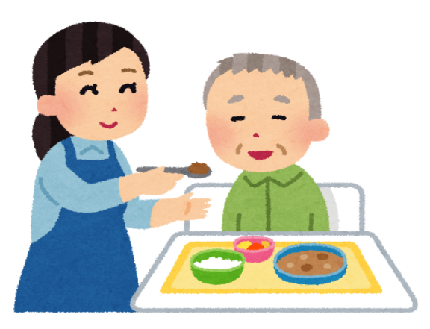

**(5) 人事考課及び能力開発**

人事考課(能力評価など)及び能力開発の方法を検討します。

**① 65歳以上の継続雇用対象者に対する人事評価表**

|  |  |  |  |  |  |  |  |  |  |  |  |  |  |  |  |  |  |  |  |  |  |  |  |  |  |  |  |  |  |  |  |  |  |  |  |  |  |  |  |  |  |  |  |  |  |  |  |  |  |  |  |  |  |  |  |  |
| --- | --- | --- | --- | --- | --- | --- | --- | --- | --- | --- | --- | --- | --- | --- | --- | --- | --- | --- | --- | --- | --- | --- | --- | --- | --- | --- | --- | --- | --- | --- | --- | --- | --- | --- | --- | --- | --- | --- | --- | --- | --- | --- | --- | --- | --- | --- | --- | --- | --- | --- | --- | --- | --- | --- | --- | --- |
| **【人事評価表の例】**  　　　　　　　　　年　　　期　人事評価表  日付：　　　年　　　月　　　日   |  |  |  |  | | --- | --- | --- | --- | | 区分 | 行動基準 | 自己評価 | 上司評価 | | 対課題対応 | ルールを守っている |  |  | | 時間を厳守している |  |  | | 真面目に仕事に取り組んでいる |  |  | | 判断力を発揮している |  |  | | 臨機応変の対応を行っている |  |  | | 責任感をもって仕事をしている |  |  | | 対人対応 | チームワークを取っている |  |  | | 協調性がある |  |  | | 報連相などのコミュニケーションを頻繁に行っている |  |  | | 利用者及び利用者の家族と良好なコミュニケーションがとれる |  |  | | ビジネスマナー（挨拶、言葉使い等）を身に付けて実践している |  |  | | 他者の行動をきちんと指摘している |  |  | | その他 | 健康であり、体力がある |  |  | | 動作が敏捷である |  |  | | 身体的にも考え方にしても柔軟性がある |  |  | | 合計点 | |  |  |   上司コメント  評点基準  ４：常に全ての行動を取っている  ３：ほぼ行動を取っている  ２：取れていない行動がある  １：ほとんど行動が取れていない  合計点  各項目毎の評点の合計  最高６０点～最低１５点  ・ 最高：１５項目×４＝６０点  ・ 最低：１５項目×１＝１５点 |

記載評価は例示のため、会員各社の人事評価制度が設けられている場合は、各社の基準で評価を

行ってください。

**② 能力開発**

定年後、再雇用され継続して働く場合には、事前に従業員へ継続雇用に向けての心構えや健康管理、定年後も生かせる知識・技術の習得などにより、やり甲斐をもって活き活きと働けるように、広く能力開発のための教育訓練を行っておくことが、定年後のスムーズな継続勤務につながります。次にその教育訓練のカリキュラムの例を示します。

|  |
| --- |
| **【能力開発のための教育訓練の例】**  **生涯現役社会実現のための能力向上セミナー**  **～心技体を充実させてモチベーションを高める～**  ○ 生涯現役社会実現への取り組み。  ○ 少子高齢化社会の中で生きるために必要な心構え。  ○ 「心技体」の充実と豊かな人生の設計(ライフプラン)。  ○ 心の充実（良好な人間関係の構築）。  　・良好なコミュニケーションによる良好な人間関係の構築、感謝の気持ち、良きアドバイザーとして社内で活躍、職場に慣れる、職場に馴染む、社外で活躍する、気力を充実させモチベーションを高める。  ○ 技の充実（エンプロイアビリティを高める）　。  　・自分自身の職務経歴と強み弱みの明確化、自分が輝くための課題の発見、エンプロイアビリティを高めるために自分に必要なこと。  ○ 体の充実（自分の健康は自分で守る）。  　・健康な体づくりのための課題の明確化、正しい生活習慣を身につける 。 |

**(6) 健康管理・安全衛生管理対策**

健康管理・安全衛生管理対策について検討します。

**① 健康管理対策の検討**

企業は、法令順守やリスク管理の一環として従業員の健康管理対策や安全配慮義務が求められており、従業員が健康を損なうことは会社の生産性の低下など経営上の損失にもつながります。成人病対策、メンタルヘルス対策や休日を取得させる等過重労働防止対策など、可能な範囲でバランスよく健康管理対策を立案し、遂行することが大切です。

高齢化に伴う健康不安、体力低下、作業効率低下を未然に防ぐため、健康状況の把握、体力測定の実施、メンタルヘルスケアのあり方や方法などを検討します。

|  |
| --- |
| **【健康管理対策の例】**  ○ 全ての従業員に対する健康診断の実施。  ○ 健康診断結果を確認した上で、医療判定（要精査、要医療など）とは別に、就業判定（通常勤務可、要就業制限、要休業）について産業医から意見を聞く（視力・聴力・体力低下による就業適応力低下にそう就業形態・勤務時間の調整）。  ○ 職場全体で従業員の変化に気づき、日常的な声かけや相談対応の実施。  ○ 従業員との定期的な個別面談の実施（長時間労働者に医師による面接の実施も）。  ○ 職場におけるメンタル面での不調要因となる業務の質・量の問題、職場内の人間関係、上司のマネジメントの問題などのチェック機能設定による予防（本人との面談など）。  ○ 過重労働を排し、特定の人に過度の負担のかからない組織・職場体制の整備。  ○ 血圧測定器等の健康器具の設置。  ○ AED（自動体外式除細動器）の設置、従業員に対する救急救命の教育訓練実施。  ○ 本人への健康に対する自覚と対応を促す文書発信、予防教育の実施。 |

**② 安全衛生管理対策**

労働安全衛生法で「事業者は快適な職場環境の実現と労働条件の改善を通じて職場における労働者の安全と健康を確保する義務」が求められおり、個々の労働者の就業上の配慮を行う法的な責任があります。事業場外の訪問介護に従事する者の移動時の交通事故防止のための対策も重要です。

|  |
| --- |
| **【安全衛生管理対策の例】**  ○ 身体に負荷をかけ、腰痛等を生じさせないよう体力に応じた業務に就労させる。  ○ 補助器具の利用により身体負担の軽減化を図る。  ○ 事業場の床は、滑り止め措置を施すなど、バリアフリーで安全確保を図る。  ○ 災害発生を想定した避難訓練の実施｡  ○ メンタルヘルスの社内、社外相談窓口設置（ストレスチェックの実施を含む）  ○ 健康診断実施結果の医師等からの意見聴取による就業上の対策検討。  ○　交通安全教育の徹底と身体能力に応じた適正な移動手段の選択。 |

**(7) 高齢者のモチベーション確保**

定年後、再雇用されて働く場合は、仕事の内容は定年前とあまり変わらないにもかかわらず、賃金、人事処遇等の労働条件は、定年前と比べ低下するケースが見受けられ、再雇用者のモチベーション（仕事への意欲、やる気）の低下を招くおそれが懸念されます。それを補う対策(どのような仕事を担当してもらうかなど)を検討しましょう。

|  |
| --- |
| **【高齢者の士気高揚策の例】**  ○ 若年者への技術・技能伝承を担当（若年者とのペア勤務、指導・相談役等で）。  ○ 社内教育担当者への任命。  ○ 継続雇用者についても成績による賃金査定の導入。  ○ 仕事に誇りを持てるような社内資格制度の導入等職場環境づくり。  ○ 永年勤続等表彰による感謝と認知。  ○ 役割や業務分担を明確にした上での権限委譲。  ○ 高齢者のスキルを活かした特命業務。  ○ 事業場での定期的な面談の実施。  ○ 必要な人材という評価を伝える。 |

**ⅴ．むすび**

|  |
| --- |
| **今回、当協会は、国が実施する「業界別生涯現役システム構築事業」に応募し、社会保険労務士や人材開発コンサルタントのアドバイスを受けながら、この｢生涯現役雇用制度導入マニュアル｣を作成いたしました。**  **会員各社におかれては、このマニュアルを今後の労働力不足と高年齢従業員の活用に向けた生涯現役雇用制度の導入をご検討される際の手引書として活用いただき、現在の雇用制度や職場環境を見直し、制度の導入を実現された会員企業については、導入後の問題点がないかをフォロー点検し、従業員への周知・徹底を図り制度化を定着させることが必要と考えます。**  **介護保険法の施行から15年という期間のため、民間介護事業者のそれぞれの基幹的業務に従事する正規従業員の定年の適用とその後の継続雇用制度の活用、65歳以降の就労もこれから多く発生することが見込まれます。**  **また、経営状況、雇用環境等から時期尚早で制度化に至らなかった企業においても、今後の少子高齢化による労働力不足に備え、高年齢従業員の知識や経験を生かす体制を再検討する際には今回の検討が有意義なものになります。**  **本マニュアルをもとに自社にとって最適な継続雇用制度が導入されるとともに、業界全体に生涯現役社会実現に向けた雇用制度が普及し活性化が図られることを期待いたします。**  **当協会は、今後とも業界及び会員各社の発展のために積極的に取組んでまいりますので、引き続きのご協力をお願いいたします。** |

**付属資料　目次**

**１．会員企業の高齢者雇用に関する意識調査結果概要（日本在宅介護協会東京支部40社アンケート**

**集計結果） １８**

**２．従業員向けアンケート用紙の例 ２６**

**３．従業員への説明資料の例 ２８**

**４．制度導入の就業規則、再雇用規程の具体例 ３０**

**５．平成27年度の高年齢者雇用に関係する助成金の紹介 ３３**

(1) 高年齢者雇用安定助成金

(2) 特定求職者雇用開発助成金

**６．公共職業安定所一覧（東京都） ３４**

**１．会員企業の高齢者雇用に関する意識調査結果概要**

**（日本在宅介護協会東京支部40社アンケート集計結果）**

**1　年齢構成**

(正規) (非正規）

正規職員（対象　１１５，５１２人） 非正規職員（対象　１２９，０７１人）

職員と非正規職員との就労年代別年齢構成割合に差異は少ない。

（平均年齢　正規44.5歳　非正規52.3歳）

**２(1)　定年制度**

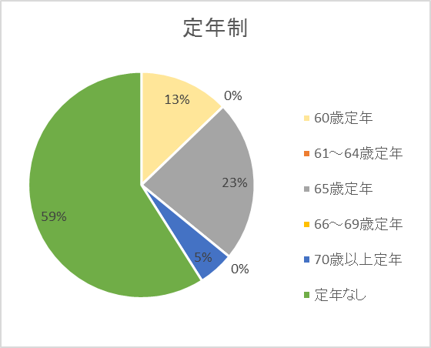(正規)(非正規）

正規は、60歳定年制、65歳定年制それぞれ約4割採用している。

非正規は、有期契約が主たる契約と見込まれることから、本設問の回答内容と⑦継続雇用の上限との

アンケート結果を総合的に比較し検討する必要がある。

その観点から、70歳以上の生涯現役型の活用の可能性が示されている。

**２(2)　65歳以降の再雇用・勤務延長等の継続雇用制度はありますか？**

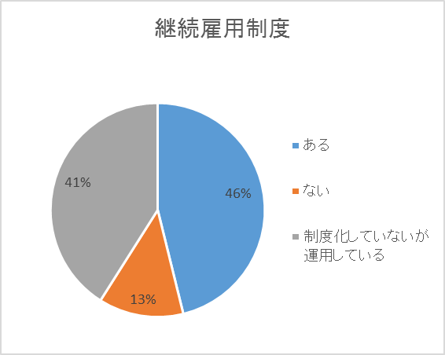 (正規) (非正規）

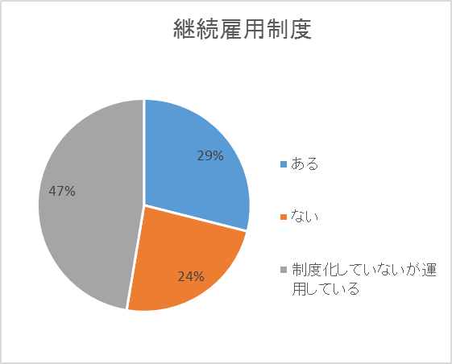

・正規　　制度化している、制度化していないが運用している、がいずれも約4割。

　　　　　正規は、65歳未満定年制が47%となっています。その企業の殆どが継続雇用制度を制度化していて運用していると考えられる。

・非正規　制度化しているが約3割、制度化していないが運用しているが約5割。

**２(3)　その対象者は次のいずれですか？**

(正規)　　　 (非正規）

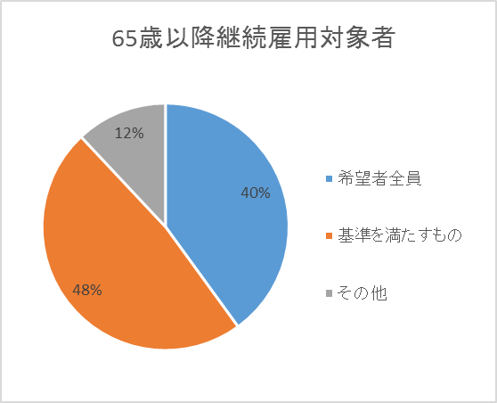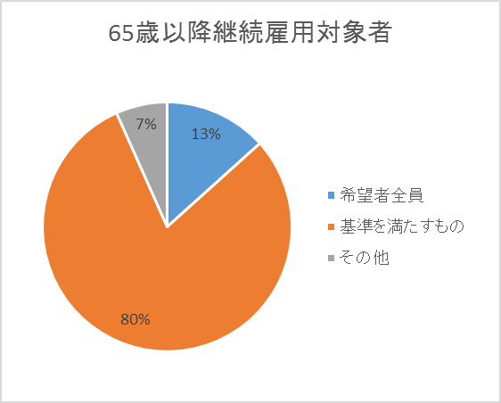

・正規　　　65歳以降でも、希望者全員、基準を満たす者（8割が基準を満たす者）を約9割の事業所で何らかの継続雇用の制度がある。

・非正規　　正規同様約9割の事業所で継続雇用が可能で、4割の事業所で希望者全員を対象として

いる。

**２（4）　65歳以降の継続雇用後の賃金は、それ以前と変わりますか？**

(正規) (非正規）

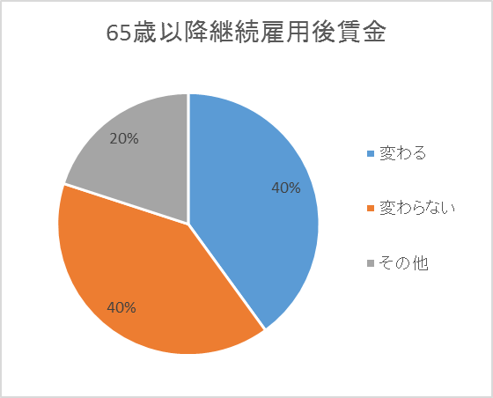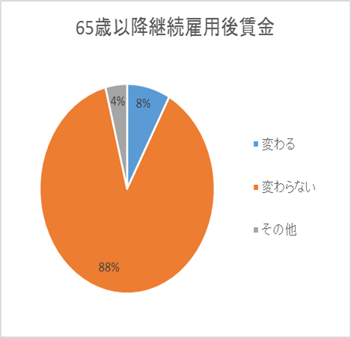

・正規　　変わる、変わらない、ほぼそれぞれ4割。

・非正規　約9割が変わらない。

**２（5）　65歳以降の継続雇用後の勤務時間等の労働条件は、それ以前と変わりますか？**

(正規) (非正規）

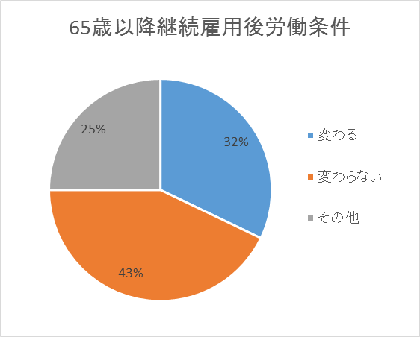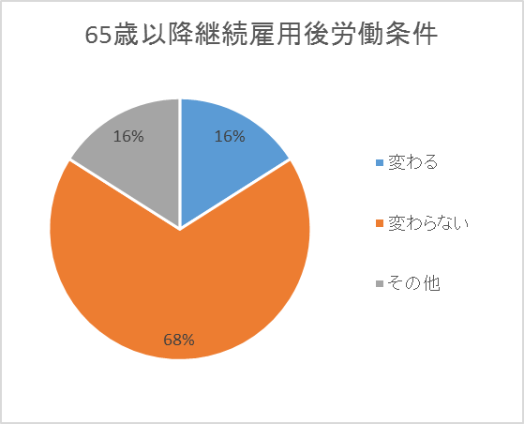

・正規　　変わらないが4割3分、変わるが3割2分。

・非正規　変わらないが約7割、変わるが1割6分。

**２（6）　継続雇用の上限年齢は何歳ですか？**

(正規) 　　　　　　　　　　　　　　　　　　　　　　　(非正規）

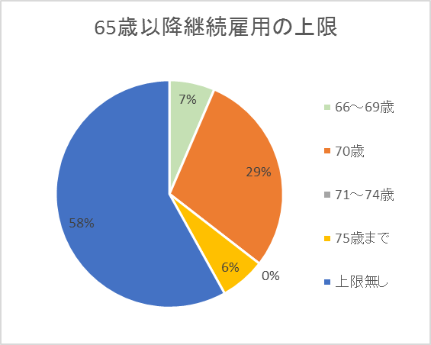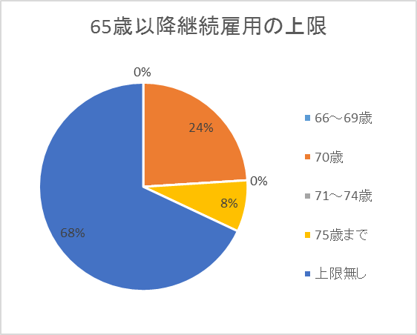

・正規　　70歳以下が約3分の1、75歳又は上限なしが約3分の2。

・非正規　　70歳が約4分の1、75歳又は上限なしは約4分の3。

**２（7）　継続雇用の更新期間は？**

(正規)　 (非正規）

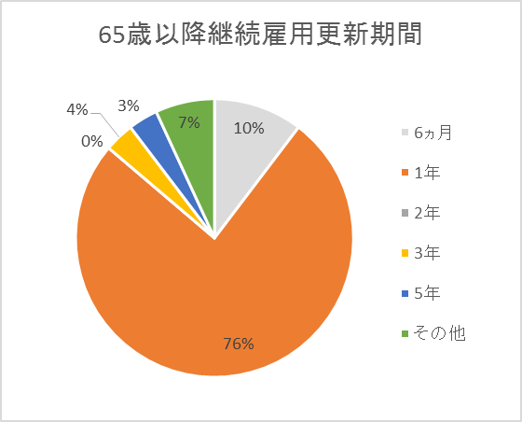　　　　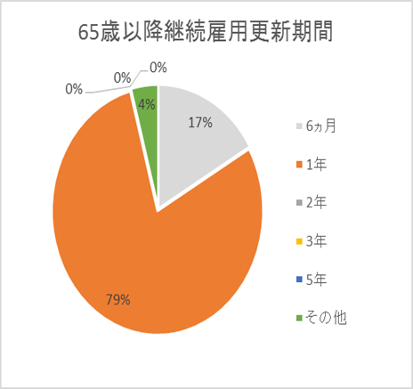　　　　　　　　　　　　　　　　　　　　　

・正規　　約7割5分が1年。

・非正規　約8割が1年、半年が2割弱。

**３　　年齢に関係なく働き続けてもらいたい従業員はいますか？**

(正規) (非正規）

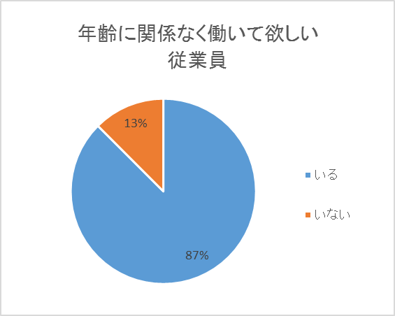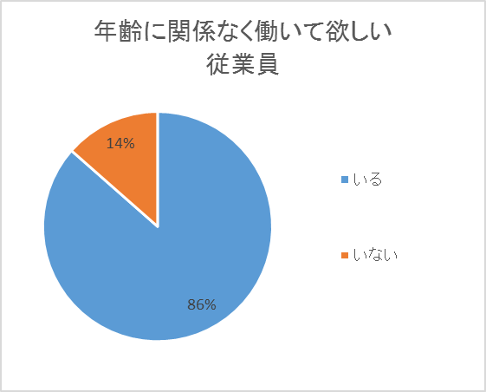

正規、非正規とも約9割近くの事業所がいると回答。

**４　65歳以上の従業員の活用に対する考え方は次のいずれに該当しますか？**

(正規)　 (非正規）

**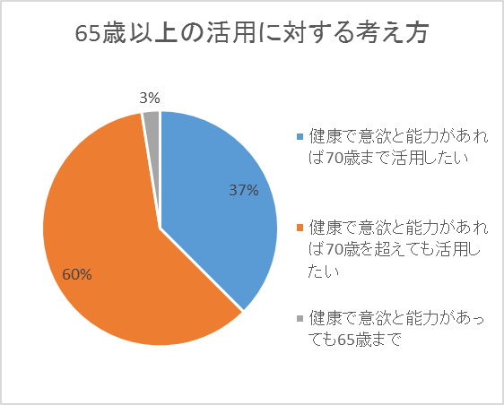　　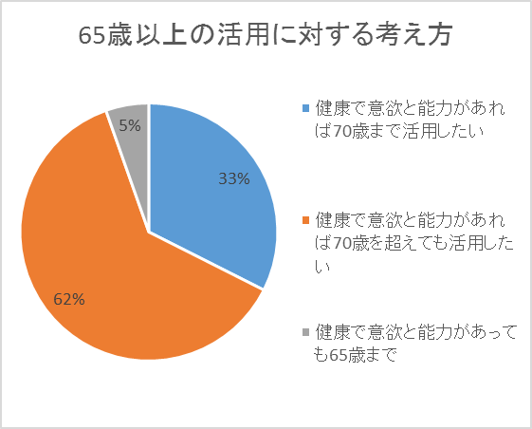**

正規、非正規とも健康で意欲があれば、70歳を超えても活用したいが6割前後、

3割～4割が70歳まで活用したいとしている。

**５　前項で65歳以上の従業員を活用することは考えていないと回答された方の理由は何でしょうか？**

・健康面、安全面で不安。

・小規模事業のため、必要性を感じない。

・正規職員でなければする仕事がないため、非正規の65歳以上の活用は考えていない。

**６A　65歳以降の継続雇用者の能力を活かしていくために、現在実施しているもの**

**（複数回答の内訳の比率）**

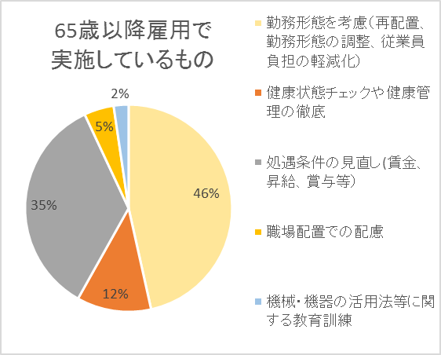(正規)　　　　　　　　　　　　　　　　　　　　　　　　　(非正規）　　　　　　　　　　　　　　　　　　　　　　　　　　　　　　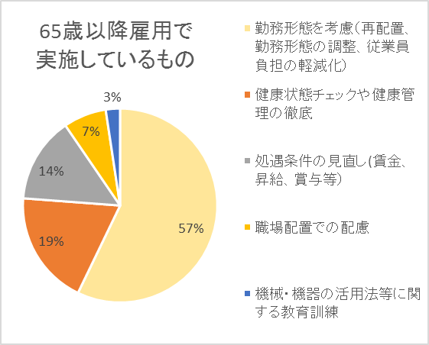

・正規　　勤務形態を考慮　　　 4割6分　　　　　　　　　　　・非正規　勤務形態を考慮　　 約6割 処遇条件の見直し　　3割5分 　　　　　　　処遇条件の見直し　　1割4分

健康状態チェックや健康管理の徹底　約1割　　　 健康状態チェックや健康管理の徹底　約2割

**６B.　65歳以降の継続雇用者の能力を活かしていくために、今後検討したいもの**

**（複数回答の内訳の比率）**

(正規)　　　　　　　　　　　　　　　　　　　　　　　　　 (非正規）

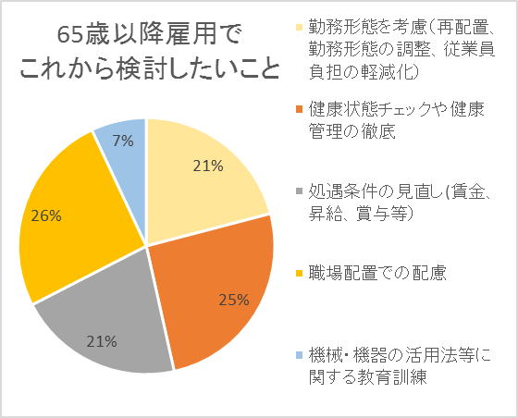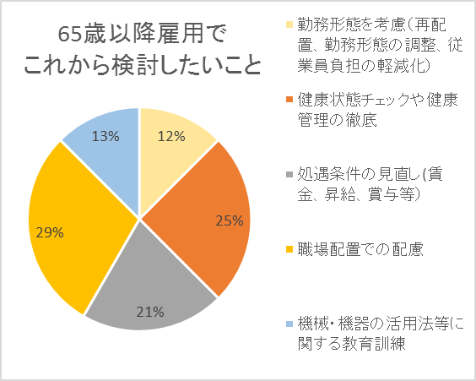

正規、非正規ほぼ質問事項5項目（勤務形態を考慮、健康状態チェックや健康管理の徹底、処遇条件の見直し、職場配置での考慮、機械・機器の活用法等に関する教育訓練）を検討する内容として、バラつきが見られた。

共通的には、勤務形態を考慮、健康状態チェックや健康管理の徹底が挙げられる。

**７　65歳以降の再雇用基準として盛り込みたい主な項目**

　　(正規)　　　　　　　　　　　　　　　　 (非正規）

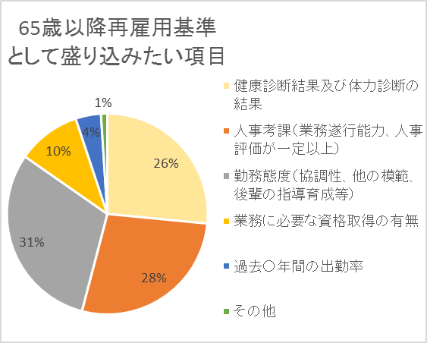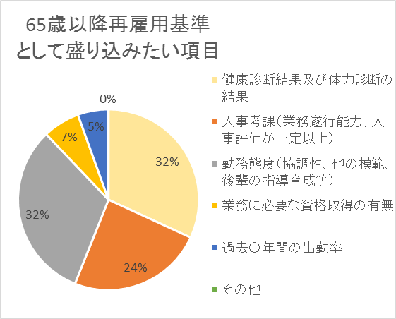

正規、非正規とも約３割が勤務態度、次に健康・体力診断の結果、人事考課となっている。

**８　65歳以降の継続雇用に取組む場合の問題点や課題と思う主な項目**

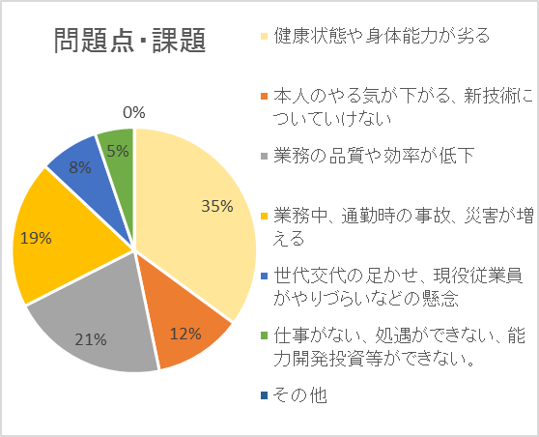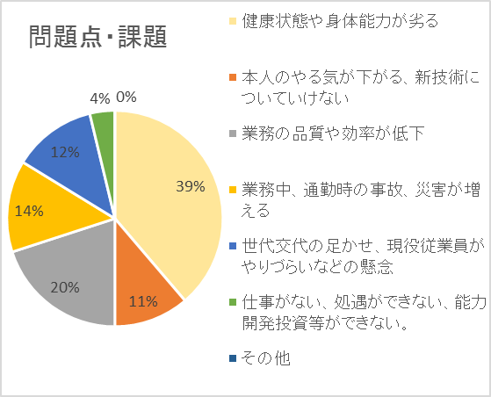　(正規)　　　　　　　　　　　　　　　　 　　　　　　　(非正規）

正規、非正規とも約4割が「健康状態や身体能力が劣る」

約2割が「業務の品質や効率が低下」次に「業務・通勤時の災害」「本人のやる気が下がる」

「新技術についていけない」が続く。

「世代交代の足かせ、現役従業員がやりづらいなどの懸念」も課題として認識されているが、

特に正規にその傾向が見られる。

**９　65歳以降も働く方に対して期待する主な項目**

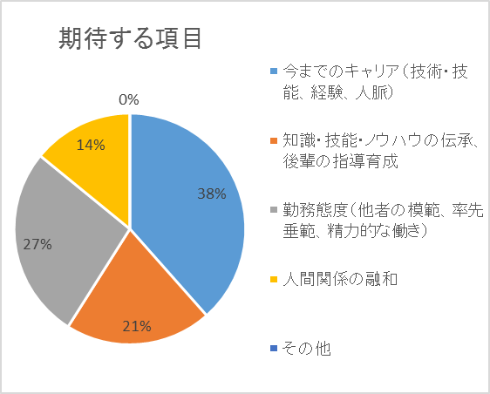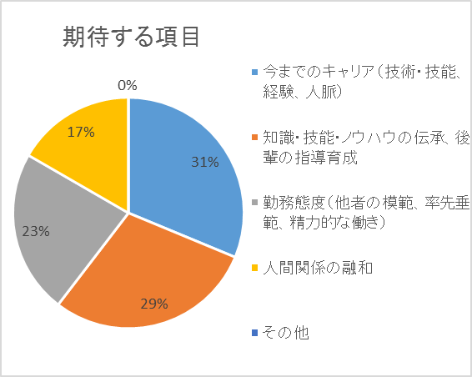　　　(正規)　　　　　　　　　　　　　　　　　　　　　　　　　　　　　(非正規）

・正規　　「今までのキャリア」「知識・技能・ノウハウの伝承、後輩の指導育成」が約3割、

次いで「勤務態度」

・非正規　「今までのキャリア」が4割、「勤務態度」2割7分、「知識・技能・ノウハウの伝承、後輩の育成指導」が約2割

・介護に従事するスタッフは、技能労働者が中心で、習熟した技能を活かす高齢者にもできることから比較的高齢者の活用も進んでいる。

・健康で意欲があれば、定年後、65歳以降の継続雇用の可能性は高い。

・労働条件も、賃金に関しては定年（65歳）前と変わらない割合が比較的高い。

**１０　どのようなマニュアル内容を希望しますか？**

・本人のモチベーションを維持するための仕組み、制度や周囲の若年者との関係性を良好に保つための工夫など具体的な取り組みについての記載をお願いいたします。

・業務の心得（気持ちの切り換え（常勤から再雇用になった時））

・65歳以上でも資格があり、人員基準が成り立つ場合、必要に応じてフルタイム（正社員同等）で雇用継続、その場合、現状は個別雇用契約としているが、どのような形が適正か？就業規則を別に作るのか？

**総括**

・介護に従事するスタッフは技術労働者が中心で、習熟した技能を活かすことが高齢者にもできる

ことから、比較的高齢者の活用が進んでいる。

・健康で意欲があれば、定年後65歳以降の継続雇用の可能性は高い。

・労働条件も、賃金に関しては定年（65歳）前と変わらない割合が比較的高い。

**２．生涯現役雇用制度導入に関する従業員向けアンケート用紙の例**

|  |  |  |  |
| --- | --- | --- | --- |
| 該当の□に✔ください | **性　　　別**　□男性 □女性　　**年齢**　□15～29歳 □30～49歳 □50～59歳 □60～64歳 □65～69歳 □70歳以上 | | |
| **給与形態**□月給　□日給、パート　**勤務場所**　□本社　□現場 | | |
| **所属部署**　　　　　　　　**部**　　　　　　　　　**課** | | |
| **１．生涯現役雇用制度に関して　　　〇を付してください** | | | |
| **①** | 生涯現役雇用制度は必要だと思いますか？ | 必要だと思う |  |
| 必要だと思わない |  |
| どちらとも言えない |  |
| 分からない |  |
| **２．ご自身の働き方についてのお考え　　　〇を付してください** | | | |
| **②** | 何歳まで働きたいですか？ | 歳まで（※数字を記入ください） |  |
| 会社が必要としてくれるなら、体が元気で働ける限り |  |
| **３．ご自身の公的年金について　　　〇を付してください** | | | |
| **③** | 自分の年金額は分かっていますか？ | 年金額は分かっている |  |
| 年金額は分からない |  |
| **④** | 働いている場合、一定の条件で年金額が減額される仕組みがあります。ご存知ですか？ | 制度は十分よく分かっている |  |
| ある程度分かっている |  |
| よく分からない |  |
| **⑤** | 公的年金も含め生活に必要な金額はいくらですか？ | 万円／月 |  |
|
| **４．65歳以降働くことについて　　　　〇を付してください** | | | |
| **⑥** | どういう環境が整うと65歳以降も働きやすいと思いますか？ （最大３つまで選択してください） | 65歳以上の人に適した仕事の開発 |  |
| 健康維持・増進策 |  |
| 作業環境や機械器具・設備の改善 |  |
| 短時間勤務など多様な就労形態 |  |
| 仕事の範囲と責任の明確化 |  |
| 新たな知識や技術を学べる機会 |  |
| 人事考課による報酬決定 |  |
| その他（　　　　　　　　　　　　　　　 　　　　　　　　） |  |
| **⑦** | 65歳以降も働く方に対してあなたは何を期待しますか？既に65歳以降も働いているあなたは、みんなに何を期待されていると思いますか？（最大３つまで選択してください） | 豊富な経験 |  |
| 職場の人間関係の融和 |  |
| 高い技術・技能の活用 |  |
| 知識・技術・経験・ノウハウの伝承 |  |
| 迅速な判断 |  |
| 柔軟な思考 |  |
| 洞察力 |  |
| 新しい知識・技術の取得 |  |
| 年齢を感じない精力的な働き |  |
| 後輩の指導育成 |  |
| 率先垂範 |  |
| 他の社員の模範 |  |
| 真面目な勤務姿勢 |  |
| 人脈 |  |
| その他（　　　　　　　　　 　　　　　　　　　　） |  |
| **以下は65歳以降も働きたい方及び65歳以降で既に働いている方のみお答えください。** | | | |
| **５．ご自身の65歳以降の働き方について　　　〇を付してください** | | | |
| **⑧** | 希望する働き方はどれですか？ （複数回答あり） | フルタイム型 |  |
| パートタイム型（早朝６時～８時） |  |
| パートタイム型（８時～１０時） |  |
| パートタイム型（１０時～１２時） |  |
| パートタイム型（１３時～１６時） |  |
| パートタイム型（１６時～１９時頃） |  |
| パートタイム型（１９時以降夜間） |  |
| パートタイム型（時間帯には特にこだわらない） |  |
| その他（　　　　　　　　　　　　　　 　　　　　　　　　　） |  |
| **⑨** | どんな仕事を担当したいですか？ | 今までと同じ仕事 |  |
| 今までとは別の仕事 |  |
| 会社から指示されればどんな仕事でも |  |
| **⑩** | 65歳以降働きたいと思う理由は何ですか？ （最大３つまで選択してください） | 生活費などの金銭面 |  |
| 住宅ローンや子・孫の教育費が必要 |  |
| 自分の小遣いに不自由したくない |  |
| 仕事をして（体を動かして）いたいから |  |
| 会社が好きだから |  |
| 会社の仲間と一緒にいられるから |  |
| 社会的なつながり |  |
| 人の役に立ちたいから |  |
| 自分の持っているスキル・知識を生かしたいから |  |
| 健康維持 |  |
| 家にいても仕方ないから |  |
| 生き甲斐探し |  |
| その他（　　　　　　　　　　 　　　　　　　　　　） |  |
| **⑪** | 65歳以降も働けるとして、最も重視する項目は何ですか？ （最大３つまで選択してください） | 賃金面 |  |
| 労働時間・休日・休暇 |  |
| 仕事の量 |  |
| 仕事の質 |  |
| 健康面・安全面 |  |
| 人間関係 |  |
| 多様な就労形態 |  |
| 自分の持っているスキル・知識が生かせること |  |
| 責任・権限 |  |
| 肩書き |  |
| その他（　　　　　　　　 　　　　　　　　　　） |  |
| **⑫** | 65歳以降働くことに関して不安なことは何ですか？ （最大３つまで選択してください） | 健康面・安全面 |  |
| 体力の低下 |  |
| モチベーションの低下 |  |
| いつ契約が解除されるかわからないこと |  |
| 金銭面（生計が成り立つか？） |  |
| 労働時間 |  |
| 休日・休暇 |  |
| 自分に適した仕事かどうか |  |
| 仕事の量・質 |  |
| 責任などの精神的負荷 |  |
| 人間関係 |  |
| その他（　　　　　　　　　　　　　 　　　　　　　　　　） |  |
| **⑬** | 逆に65歳以降働くことで自信のあることは何ですか？（３つお書きください）(例：体力があること) | １． | |
| ２． | |
| ３． | |
| **⑭** | 65歳以降働くことに関して、自分には何が期待されると思いますか？（３つお書きください）（例：技術・ノウハウの伝承） | １． | |
| ２． | |
| ３． | |
| **⑮** | 制度導入に際しての疑問点、ご意見、ご要望があればお聞かせください。 | | |
| **＊ アンケートへのご回答ありがとうございました。皆さんのご意見を参考にさせて頂き、より良い制度の導入を行ってまいります。**  **提出期限 ：平成 年 月 日（ ）** | | | |

**３．従業員への説明資料の例（65歳以降継続雇用ガイドブックの例）**

|  |  |  |  |  |  |  |  |  |  |  |  |  |  |  |  |  |  |  |  |  |  |  |  |  |  |  |  |  |  |  |  |  |  |  |  |  |  |  |  |  |  |
| --- | --- | --- | --- | --- | --- | --- | --- | --- | --- | --- | --- | --- | --- | --- | --- | --- | --- | --- | --- | --- | --- | --- | --- | --- | --- | --- | --- | --- | --- | --- | --- | --- | --- | --- | --- | --- | --- | --- | --- | --- | --- |
| **はじめに**  このガイドブックは、当社で満65歳を迎えた方で、満70歳まで継続して勤務を希望される方に対して、その取扱いや手順をまとめたものです。満65歳以降も継続して働くことを希望される方は、このガイドブックの内容を理解いただき、所定の手続きを取っていただければ幸いです。  なお、詳細は「65歳以降継続雇用規程」(略)に定められていますので、こちらも参照ください。  **１．当社が65歳以降継続雇用制度を導入する背景**  　 当社の定年制は60歳となっていますが、当社の仕事は高齢者（65歳以降）であっても本人の持っている技量やモチベーションが高ければ、その活用は十分可能な業務です。その中で、会社の業務上の必要性があって、65歳以降も継続勤務を希望される方が、次のような条件を充足する場合には是非高齢期に働いていただき、当社業容の拡大に貢献していただければと思っています。  　当社が65歳以降継続雇用制度を導入する具体的な目的は次の2点です。  (1) 高齢者の業務経験および能力、技能・技術、意欲を有効に活用する。  (2) 高齢期にあっても就労できる環境を整え、従業員の福祉の向上を図る。  **２．対象となる方**  　 65歳まで勤務をされた方で、65歳以降も継続して勤務を希望され、会社が提示する業務内容・処遇等に合意する方に対して、満70歳までの期間について１年単位の雇用契約を結んで働いていただくことになります。なお、具体的には次の5つの条件にすべて合致する方が対象となります。   |  |  | | --- | --- | | 項 目 | 内 容 | | ① 本人条件 | ・ 満70歳までの継続雇用を希望し、周囲と協働して働く意欲のある方  ・ 会社の提示する65歳以降継続雇用の処遇条件を承諾する方 | | ② 健康基準 | ・ 健康状態が良好で、当社の業務の就労に支障がないこと  ・ 直近1年間に傷病等で2週間以上の休みを取っていないこと | | ③ 勤務基準 | ・ 勤務態度が良好で、他の従業員の模範となっていること  ・ 直近3年間に懲戒処分を受けていないこと | | ④ 考課基準 | ・ 直近3年間の人事評価点の評点合計の平均が00点以上であること | | ⑤ 会社基準 | ・ 会社の経営状況に問題がない場合  ・ 面談試験を受け、65歳以降継続雇用に相応しい人材であること |   〔具体的条件〕  **３．担当業務内容**  　 原則65歳到達時に担当していた業務となりますが、会社が適性等を勘案して担当業務の内容を決定します。  　 また、65歳以降継続雇用期間中に配置転換もあるものとします。  **４．会社内での身分**  　 嘱託としての身分となります。  **５．契約期間**  　 原則満70歳の誕生日が属する月末まで1年単位の有期労働契約とします。  契約更新は毎年行い、一定の条件（「65歳以降継続雇用規程」第7条）を満たす場合に契約更新をすることになります。  また、契約期間中に上記の一定条件を満たさない場合は、契約期間の途中であっても30日前までに通知して契約を解除する場合があります。  **６．処遇条件**  「65歳以降継続雇用規程」(略)を参照ください。  **７．申請手順**  (1) 申請時期  　　65歳以降継続雇用を希望される方は、本人が満65歳になる6か月前までに別紙の「65歳以降継続雇用申請書」で会社に申請してください。  (2) 会社審査  　　会社は本人からの申請に基づき、上記2の5つの条件を満たすかどうかを審査し、満65歳になる2か月前までに継続雇用の可否を本人に通知します。  **８．制度の実施時期**  　　平成 年 月 日  **〔別紙〕**  ００００００株式会社御中  **65歳以降継続雇用申請書**  　私は、65歳以降の継続雇用を希望しますので申請いたします。   |  |  | | --- | --- | | 氏　　名 | ㊞ | | 生年月日 | 昭和　　年　　月　　日 | | 満65歳  到達日 | 平成　　年　　月　　日 | | 住　　所 | 〒  ＴＥＬ： | | その他  特記事項 |  |   　　注：満65歳到達日の6か月前までに申請のこと。  〔人事処理欄〕   |  |  |  | | --- | --- | --- | | 項目 | 内容 | ✔ | | 健康基準 | 健康診断：  休業の有無： |  | | 勤務基準 | 懲戒処分の有無 |  | | 考課基準 | ３年前：  ２年前：  前年度： |  | | 会社基準 | 面談試験 |  |  |  |  | | --- | --- | | 人事担当部門 | | |  |  |   採否：　　採用　・　不採用 |

**４．制度導入の就業規則、再雇用規程の具体例**

（ 就業規則変更手続きの詳細は、厚労省ホームページ(URL. http://www.mhlw.go.jp/) を参照いただくか、最寄りの 労働基準監督署にお問い合わせください。）

|  |
| --- |
| **【就業規則変更の例】**  **（定年及び継続雇用）**  第０条　定年は、満60歳とし、定年年齢に達した日（60歳）の誕生日の前日）の属する月の末日をもって退職とする。  2　第1項に関わらず、定年に達した従業員が希望する場合は定年年齢に達した日の属する月の翌月の初日から満65歳に達する日（65歳の誕生日の前日）の属する年度末（3月31日）まで、嘱託社員または、パートタイマーとして再雇用する。  3 満65歳に達する日の属する年度末の翌日から満70歳に達する日（70歳の誕生日の前日）の属する年度末までの再雇用契約については、労使協定を締結し、再雇用契約を締結できる基準を定める。  4　第3項における満65歳に達する日の属する年度末の翌日から満70歳に達する日（70歳の誕生日の前日）の属する年度末（3月31日）まで再雇用できる基準は次のとおりとし、いずれにも該当する者について契約する。  （1）過去1年間の出勤率が90％以上の者 （2）過去1年間無断欠勤がない者 （3）直近の健康診断の結果により勤務に支障がない健康状態であると会社が判断したもの （4）体力的に勤務継続可能である者 （5）過去1年間の人事考課の結果が＊評価以上の者 （6）前各号の基準を満たし且つ再雇用を希望する者  5 前項の基準を満たし、会社が特に必要と認めた場合は、満70歳以降についてもさらに更新することがある。  6 再雇用後の契約期間、賃金、及びその他の労働条件については、「定年退職者再雇用規程」によるものとする。  7 定年年齢に達した年度の契約期間は、定年年齢に達した日の属する月の翌月の初日から直近の年度末（3月31日）までとし、その後は4月1日を基準日として、1年毎に契約を更新する。 |

|  |  |  |  |  |  |  |  |  |  |  |  |  |  |  |  |  |  |  |  |  |  |  |  |  |  |  |  |  |  |  |  |  |  |  |  |  |  |  |  |  |  |  |  |  |  |  |  |  |  |  |  |  |  |  |  |  |  |  |  |  |  |  |  |  |  |  |  |  |  |  |  |  |  |  |  |  |  |
| --- | --- | --- | --- | --- | --- | --- | --- | --- | --- | --- | --- | --- | --- | --- | --- | --- | --- | --- | --- | --- | --- | --- | --- | --- | --- | --- | --- | --- | --- | --- | --- | --- | --- | --- | --- | --- | --- | --- | --- | --- | --- | --- | --- | --- | --- | --- | --- | --- | --- | --- | --- | --- | --- | --- | --- | --- | --- | --- | --- | --- | --- | --- | --- | --- | --- | --- | --- | --- | --- | --- | --- | --- | --- | --- | --- | --- | --- |
| **【65歳以降継続雇用規程の例】**  **（総　則）**  第1条　この規程は、従業員を従業員が満65歳になった以降も継続雇用する場合の取扱基準について定める。  **（定　義）**  第2条　「65歳以降継続雇用制度」とは、満65歳に達した以降従業員を引き続き嘱託として再雇用する制度をいう。  2．「継続雇用」とは、この規程に基づいて再雇用されることをいう。  **（目　的）**  第3条　65歳以降継続雇用制度は、次の目的のために実施する。  　(1) 高齢者の業務経験および能力、技能・技術、意欲を有効に活用する  　(2) 高齢期にあっても就労できる環境を整え、従業員の福祉の向上を図る  （対象者）  第4条 65歳以降継続雇用制度の対象者は、次の基準すべてに該当するものとする。   |  |  | | --- | --- | | 項　目 | 要　 　件 | | 本人条件 | ・ 満70歳までの継続雇用を希望し、周囲と協働して働く意欲のある者  ・ 会社が提示する65歳以降継続雇用の処遇条件を承諾する者 | | 健康基準 | ・ 健康状態が良好で、当社の業務の就労に支障がないこと  ・ 直近１年間に傷病等で2週間以上の休みを取っていないこと | | 勤務基準 | ・ 勤務態度が良好で、他の従業員の模範となっていること  ・ 直近3年間に懲戒処分を受けていないこと | | 考課基準 | ・ 直近3年間の人事評価の評点合計の平均が00点以上であること | | 会社基準 | ・ 会社の経営状況に問題がない場合  ・ 面談試験を受け、65歳以降継続雇用に相応しい人材であること |   **（継続雇用の申請）**  第5条　本人が継続雇用を希望する者は、満65歳に到達する日の6カ月前までに所定の様式により、会社に継続雇用の申請をしなければならない。  **（継続雇用の決定）**  第6条　会社は、前条による申請を第4条の基準により審査し、継続雇用することを決定したときは、本人に対して再雇用する2カ月前までに決定を通知する。ただし、会社業績が悪化している場合は基準に合致しても再雇用しないことがある。  **（再雇用の期間）**  第7条　65歳以降継続雇用者の雇用契約期間は１年間とし、満70歳に到達するまで契約を更新する。ただし、次の条件のすべてに該当しないときは、この限りではない。   |  |  | | --- | --- | | 項 目 | 項 目 | | 本人条件 | ・ 満70歳までの継続雇用を希望し、周囲と協働して働く意欲のある者  ・ 会社の提示する処遇条件を承諾する者 | | 健康基準 | ・ 健康状態が良好で、当社の業務の就労に支障がないこと  ・ 直近1年間に傷病等で2週間以上の休みを取っていないこと | | 勤務基準 | ・ 勤務態度が良好で、他の従業員の模範となっていること  ・ 直近1年間に懲戒処分を受けていないこと | | 考課基準 | ・ 前年度の人事評価の評点合計が00点以上であること | | 会社基準 | ・ 会社の経営状況に問題がない場合 |   2．契約期間中に、上記の条件を満たさない場合は、契約期間の途中であっても30日前までに予告して契約を解除することがある。  **（身　分）**  第8条　65歳以降継続雇用者の身分は嘱託とする。  **（業　務）**  第9条　65歳以降継続雇用者の業務は、本人の経験、能力、技能等を勘案し、個別に決定する。  （**継続雇用者の処遇条件）**  第10条　満65歳になって、継続雇用する場合の処遇条件は別表１の通りとする。  2．契約を更新する場合の処遇条件は、会社の経営状況、業務量、前年度の人事評価、勤務態度その他を勘案して個別に決定する。  **（契約更新しない場合）**  第11条　会社は、次期の契約更新をしない場合は、契約期間満了時の 30 日前までにその旨を本人に通知する。  **（契約の終了）**  第12条　継続雇用者が次の各号のいずれかに該当するときは、雇用契約を終了する。  （１） 雇用契約期間が満了し、更新しないとき  （２） 死亡したとき  （３） 満 70 歳に到達したとき  （４） 第7条第１項の条件を満たさなくなったとき  （５） 雇用契約の解約についての届を提出し、会社が受理したとき  **（契約終了の申し出）**  第13条　65歳以降継続雇用者が契約期間の途中または終了を以って、自己都合によって契約の終了を希望するときは、1か月前までに会社に雇用契約の解約についての届を提出しなければならない。  **（その他の勤務条件）**  第14条　給与の支払いは月払いとする。  2．この規程に定めのないその他の勤務条件については、嘱託社員就業規則を準用する。  **（実施期日）**  第15条　この規程は、平成 年 月 日より実施する。  別表１   |  |  |  | | --- | --- | --- | | 契約形態 | | １年単位の有期雇用契約（満70歳の誕生日が属する月末まで） | | 継続雇用時・契約  更新時の条件 | | 第4条または第7条に定める基準をクリアした場合 | | 勤務形態 | | 原則として一般従業員と同様とする | | 勤務日数 | | 一般従業員と同様とする | | 勤務時間 | | 一般従業員と同様とする | | 休憩 | | 一般従業員と同様とする | | 休日、休暇等 | | 一般従業員と同様とする | | 賃金 | | 月払い | | 賃金・賞与 | 賃金水準 | 個別に決定する | | 賃金改定 | 原則として賃金改定は行なわないが、契約更新時は個別に決定する。 | | 諸手当 | 次の手当は一般従業員と同様に支給する  資格手当、職場手当、現場手当 | | 時間外勤務手当 | 従前通りとする | | 賞与 | なし | | 退職金 | | なし | | 福利厚生 | | 一般従業員と同様とする | | 社会保険 | | 法の考え方（一般的な社員の勤務日・時間との比較で3/4以上勤務する場合は加入）に沿って、加入・非加入を決定する | | 雇用保険 | | 法の考え方（65歳以前から被保険者の場合は被保険者資格継続）に沿って決定する | | 人事評価 | | 別に定める人事評価を行い、契約更新の際の基準とする | | その他 | | 会社からの要請があり本人も希望する場合は、70歳を超えても継続雇用する場合がある | |

尚、「65歳以降継続雇用規定」を整備しても、規程例の第14条に記載している通り、別途嘱託社員就業規則を作成しておく必要があります。「契約社員」「パート・アルバイト社員」等期間の定めのある身分の者を雇用する場合は、それぞれ「契約社員就業規則」「パート・アルバイト社員就業規則」を作成する必要があります。期間の定めのない社員等を継続雇用制度で活用するのではなく、別途高年齢者を雇用した場合は、労働契約法第18条により、5年を超えて契約期間を更新すると、無期転換ルールが適用されるので、更新年齢の制限等あらかじめ決めておくこと等を検討して下さい。契約更新により「無期転換」させた場合で転換した場合に社員就業規則を適用させない場合は、別途無期転換した社員用に「無期転換社員就業規則」を作成することが必要となります。

**５．平成27年度の高年齢者雇用に関係する助成金の紹介例**

**(1) 高年齢者雇用安定助成金**

高年齢者の活用促進のための雇用環境整備の措置を実施する事業主に対して助成するものであり、高年齢者の雇用の安定を図ることを目的としています。

［対象となる雇用環境整備の措置］

**[1] 新たな事業分野への進出等による高年齢者の職場又は職務の創出**・高年齢者が働きやすい事業分野への進出（新分野への進出）  
・既存の職務内容のうち高年齢者の就労に向く作業の切り出し（職場または職務の再設計）

**[2] 機械設備、作業方法、作業環境の導入又は改善による既存の職場又は職務における高年齢者の就労機会の拡大**・高年齢者が就労の機会の拡大が可能となるような機械設備、作業方法、作業環境の改善等

**[3] 高年齢者の就労の機会を拡大するための雇用管理制度の導入又は見直し**・賃金制度、能力評価制度の導入等  
・短時間勤務制度、在宅勤務制度の導入等  
・専門職制度の導入等  
・研修システム・職業能力開発プログラムの開発等

**[4] 労働協約又は就業規則による定年の引上げ等**・定年の引上げ  
・定年の定めの廃止  
・希望者全員を対象とする継続雇用制度の導入

**(2) 特定求職者雇用開発助成金**

**[1] 特定就職困難者雇用開発助成金**

高年齢者(60歳以上65歳未満)等の就職困難者をハローワーク等の紹介により、継続して雇用する労働者として雇い入れる事業主に対して助成されます。

**[2] 高年齢者雇用開発特別奨励金**

雇入れ日の満年齢が65歳以上の離職者をハローワーク等の紹介により、１週間の所定労働時間が20時間以上の労働者として雇い入れる事業主(１年以上継続して雇用することが確実な場合に限る｡)に対して助成されます。

**(注) 助成金の受給要件、助成金額等、詳しくは最寄りの(独)高齢･障害･求職者雇用支援機構 都道府県支部高齢・障害者業務課等（http://www.jeed.or.jp/location/shibu/）又は労働局、ハローワークへお問い合わせください。**

**６．公共職業安定所一覧（東京都）**

| **機関名称** | **郵便番号** | **所在地** | **電話** |
| --- | --- | --- | --- |
| 飯田橋（本庁舎） | 〒112‐8577 | 文京区後楽1‐9‐20 飯田橋合同庁舎内1～5階 | 電話 03-3812-8609(代) |
| [上　　野](http://tokyo-hellowork.jsite.mhlw.go.jp/list/ueno.html) | 〒110‐8609 | 台東区東上野4‐1‐2 | 電話 03-3847-8609(代) |
| [品　　川](http://tokyo-hellowork.jsite.mhlw.go.jp/list/shinagawa.html) | 〒105‐0012 | 港区芝大門1-3-4　芝大門ビル | 電話 03-3433-8609（代） |
| [大　　森](http://tokyo-hellowork.jsite.mhlw.go.jp/list/oomori.html) | 〒143‐8588 | 大田区大森北4‐16‐7 | 電話 03-5493-8609(代) |
| ハローワークプラザ蒲田 | 〒144‐0052 | 大田区蒲田5-15-8蒲田月村ビル4階 | 電話 03-5711-8609 |
| [渋　　谷](http://tokyo-hellowork.jsite.mhlw.go.jp/list/shibuya.html) | 〒150‐0041 | 渋谷区神南1‐3‐5 | 電話 03-3476-8609(代) |
| [新宿](http://tokyo-hellowork.jsite.mhlw.go.jp/list/shinjuku.html)（歌舞伎町庁舎） | 〒160‐8489 | 注1）新宿区歌舞伎町2‐42‐10 | 電話 03-3200-8609(代) |
| [新　　宿](http://tokyo-hellowork.jsite.mhlw.go.jp/list/shinjuku.html)  （西新宿庁舎） | 〒163‐1523 | 注2）新宿区西新宿1‐6‐1  新宿エルタワービル23階 | 電話 03-5325-9593 |
| [池　　袋](http://tokyo-hellowork.jsite.mhlw.go.jp/list/ikebukuro.html) （本庁舎） | 〒170‐8409 | 注1）豊島区東池袋3‐5‐13 | 電話 03-3987-8609(代) FAX 03-3982-5726 |
| [池　　袋](http://tokyo-hellowork.jsite.mhlw.go.jp/list/ikebukuro.html)  （サンシャイン庁舎） | 〒170‐6003 | 注2）豊島区東池袋3-1-1  サンシャイン60ビル3階 | 雇用保険給付課  電話 03-5958-8609 雇用保険給付課  FAX 03-3987-5365 |
| ハローワークプラザ成増 | 〒175‐0094 | 板橋区成増3-13-1 アリエス2階 | 電話 03-5968-8609 |
| [王　　子](http://tokyo-hellowork.jsite.mhlw.go.jp/list/ouji.html) | 〒114‐0002 | 北区王子6‐1‐17 | 電話 03-5390-8609(代) |
| 足　　立 | 〒120‐8530 | 足立区千住1-4-1 | 電話 03-3870-8609(代) |
| ハローワークプラザ足立 | 〒120-8510 | 足立区中央本町1－17－1　足立区役所北館2階 | 電話 03-3880-0957 |
| [墨　　田](http://tokyo-hellowork.jsite.mhlw.go.jp/list/sumida.html) | 〒130‐8609 | 墨田区江東橋2‐19‐12 | 電話 03-5669-8609(代) |
| ハローワークプラザ青戸 | 〒125‐0062 | 葛飾区青戸3-30-6グルメシティ青戸店3階 | 電話 03-3604-8609 |
| [木　　場](http://tokyo-hellowork.jsite.mhlw.go.jp/list/kiba.html) | 〒135‐8609 | 江東区木場2‐13‐19 | 電話 03-3643-8609 |
| ハローワークプラザ船堀 | 〒134‐0091 | 江戸川区船堀3-7-17第5トヨタビル6階 | 電話 03-5659-8609 |
| [八王子](http://tokyo-hellowork.jsite.mhlw.go.jp/list/hachioji.html) | 〒192‐0904 | 八王子市子安町1‐13‐1 | 電話 042-648-8609(代) |
| [立　　川](http://tokyo-hellowork.jsite.mhlw.go.jp/list/tachikawa.html) | 〒190‐8609 | 立川市緑町4-2立川地方合同庁舎1～3階 | 電話 042-525-8609(代) |
| ハローワークプラザ立川 | 〒190‐0012 | 立川市曙町2-7-16鈴春ビル5階 | 電話 042-523-1509 |
| [青梅](http://tokyo-hellowork.jsite.mhlw.go.jp/list/oume.html)（本庁舎） | 〒198‐0042 | 注2）青梅市東青梅3‐12‐16 | 電話 0428-24-8609(代) |
| 青梅（分庁舎） | 〒198‐0042 | 注1）青梅市東青梅3-20-7山崎ビル | 電話 0428-24-8609（代） |
| [三　　鷹](http://tokyo-hellowork.jsite.mhlw.go.jp/list/mitaka.html) | 〒181‐8517 | 三鷹市下連雀4‐15‐18 | 電話 0422-47-8609(代) |
| [町　　田](http://tokyo-hellowork.jsite.mhlw.go.jp/list/machida.html) | 〒194‐0022 | 町田市森野2‐28‐14 町田合同庁舎1階 | 電話 042-732-8609(代) |
| [府　　中](http://tokyo-hellowork.jsite.mhlw.go.jp/list/fuchu.html) | 〒183‐0045 | 府中市美好町1‐3‐1 | 電話 042-336-8609(代) |
| ハローワークプラザ  調布国領 | 〒182‐0022 | 調布市国領町2-5-15 コクティー2階 | 電話 042-480-8103 |

**※　新宿公共職業安定所、池袋公共職業安定所、青梅公共職業安定所は、取扱業務により場所が分かれています。  
注1・・・＜求人受理、雇用保険適用、各種助成金の支給＞［青梅分庁舎］  
注2・・・＜職業相談・職業紹介、雇用保険給付の業務＞［西新宿庁舎、サンシャイン庁舎］**